北京航空航天大学计算机学院

本科生毕业设计（论文）开题报告

论文题目：自动驾驶复杂天气场景测试数据生成算法研究

学生姓名：柳家成

学生学号：18373111

专 业：计算机科学与技术

指导教师：阮利

学院(系)：计算机学院

**目 录**

1． 选题背景及意义 2

2．国内外研究现状分析 3

3．研究目标及内容 4

3.1 研究目标 4

3.2 研究内容 5

3.3 研究方案 5

4．关键技术难点 5

5．预期成果及可能的创新点 6

6．论文工作计划 6

6.1 论文工作计划 6

6.2 本人工作内容 6

参考文献 7

## 选题背景及意义

近年来随着计算机和信息技术的高速发展，交通系统中正在逐步引入智能要素，而其中自动驾驶技术的研发与投入也在与日俱增，根据前瞻产业研究院发布的《无人驾驶汽车行业发展前景预测与投资战略规划分析报告》2021年预计全球无人驾驶汽车的市场规模将达到70.3亿美元。

**图1无人车市场规模[1]**

相较于传统的人类操控车辆，自动驾驶有减少交通事故发生率的优势，据Analysts易观分析认为司机驾驶原因导致交通事故的占比超过90%，自动驾驶的出现可以减少因为司机驾驶问题所导致的交通事故，大大提高出行安全，同时自动驾驶的实时路径规划可以为车辆选择最优行驶路线，减少交通拥堵，提高交通运输效率。目前国际上将自动驾驶系统分为为六个等级：L0（人工驾驶）、L1（辅助驾驶）、L2（部分自动驾驶）、L3（条件自动驾驶）、L4（高度自动驾驶）、L5（自动驾驶）。而目前主流的自动驾驶系统由感知模块（通常由激光雷达、视觉传感器等组成）、决策模块（决定方向盘转向角、车辆速度、制动等）、执行模块（包括转向控制、驱动控制、制动控制）三个模块组成。

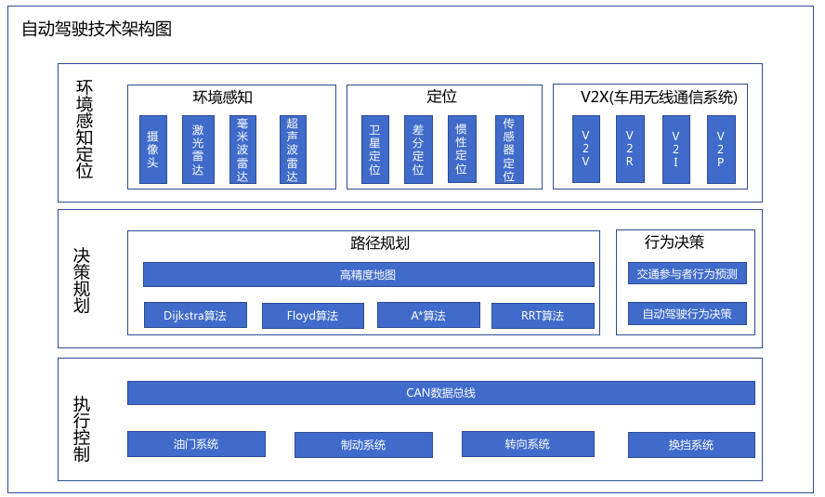

**图2自动驾驶系统基本架构[1]**

自动驾驶汽车在得到应用之前，必须要经过足够的测试来保证其安全性以及可靠性，根据国际一般标准统计：人类司机驾驶一小时的死亡概率约为1/10^6，而目前社会可以接受的自动驾驶一小时死亡率要低于1/10^9。根据RAND公司一份名为《Driving to Safety》的报告，要证明自动驾驶汽车相比于人类驾驶员能够至少能减少20%交通事故死亡率，需要进行约80亿公里的公共道路测试，而这样的工程量即使对于虚拟测试也会耗费大量人力物力，于是如何合理构造数据集成为了自动驾驶测试方面的重要方向，目前大多数数据集侧重于城市交通、白天和晴天但是被测算法的鲁棒性也需要考虑，因此一些并非“完美”的驾驶环境也必须被考虑，对此AMUSE、CCSAD等数据集中就将部分不利条件纳入其中，此外还有BDDV和MVD等新数据集，将测试重点放在环境和天气的多样性上，试图涵盖各种天气、光照条件[2]。

## 国内外研究现状分析

**2.1自动驾驶测试相关研究**

**2.1.1对于感知层面的测试：**在自动驾驶系统中，感知模块承担着识别周围环境的任务，常常由各种传感器构成，在针对感知层面的测试中，常常采用生成对抗样本、利用真实图像测试以及内省评估算法。例如Eykholt等人设计的一种算法可以将对抗输入压缩为“对抗贴纸”，而被“对抗贴纸”粘贴的路标等物则会被感知系统错误识别，并且在测试中成功欺骗了YOLO等目标检测器[3]。此外Lu等人认为感知模块的输入往往是一段连续的视频，因此特定的对抗样本的攻击性会遭到一定的稀疏，在此基础上他们使用FastSign Attack、Iterative Attack等方式对道路指示牌等进行扰动，并测试了样本失效比[4]。Ramanagopal等人设计了一个用于检测感知模块错误的模型，其中使用了两种方法一是根据比较相同检测器在相邻时间的检测结果，二是比较相同检测器在带有空间信息的图像上的识别情况，通过比较两种结果的差异判断感知模块是否会出现错误[5]，Dreossi等人提出一个通过生成综合数据集来系统测试CNN（卷积神经网络）的框架，主要由图像生成器、采样方法以及可视化工具组成，通过对图像特征进行采样，并使用修改后的配置生成图像，然后使CNN返回结果，通过可视化工具观察该模型的置信度等指标[6]。

**2.1.2对于决策层面的测试：**自动驾驶中的决策层面主要是根据感知层面获取的外界信息来对自动驾驶汽车的行驶作出决策与路径规划，而目前主要的测试方法有生成致错场景、改动已有场景、预测场景置信度等方式，koren等人通过自适应压力测试的方法不断引入随机因素，直到能够找到能够使自动驾驶汽车发生碰撞的场景，他们在蒙特卡洛决策树搜索的基础上，将该问题转换为马尔可夫决策过程，并采用深度强化学习方法来寻找目标场景[7]。Tian等人提出了DeepTest，通过考虑在驾驶过程中 可能出现的各种因素，如天气、光照等，同时通过仿射变换以及卷积变换来对生成新的测试场景以提高神经元的覆盖率，并可以侦查深度神经网络模型的错误行为[8]。Zhang等人认为DeepTest通过仿射变换生成的场景过于简单，不符合现实情况，在此基础上进行了改进利用对抗生成网络板块来改变天气，提出了DeepRoad，生成的场景具有更高的扰动质量[9]。

**2.1.3整车测试中仿真测试用例生成：**在整车测试中，测试人员往往不会考虑每个模块的具体摸个功能，而是对整个系统做测试，所以针对整车测试中，往往会采用生成场景作为测试用例，例如Abdessalem提出使用多目标搜索的方式来指导能导致错误的边缘测试用例的生成[10]，在2018年他又在此基础上提出引入决策树分类模型来得到更加精准的关键场景[11]。Dreossi等人使用图像生成器、采样方法及可视化工具构成的架构来生成测试用例[12]。Gambi等人将视频游戏中生成连续内容的技术和搜索算法相结合设计了一个针对自动驾驶系统中自动巡线的模块的自动化测试方法[10]。

**2.2自动驾驶复杂场景测试研究进展及现有问题分析**

在自动驾驶评测中，训练使用的场景构造也是研究的方向之一，其中如何改变测试场景的环境因素生成更加复杂的测试场景成为重要的研究方向，例如Tian等人提出了DeepTest，通过考虑在驾驶过程中可能出现的各种因素，如天气、光照等，同时通过卷积变换为图片加入雾气和雨天的效果，用于模拟各种天气下的交通状况，提高神经元的覆盖率[8]。Zhang等人认为DeepTest通过仿射变换生成的场景过于简单，不符合现实情况，在此基础上进行了改进利用对抗生成网络板块将晴天行驶的图片转变为雨雪天气下的图片，提出了DeepRoad，并通过实验证明，DeepRoad生成的场景具有更高的扰动质量，更容易引发自动驾驶汽车的不协调行为[9]。郑雅婷等人提出可以对图片进行扰动，使用Photoshop手动改变了图片的天气环境等，并通过实验证明对图片的扰动是有效的[13]。但是在上述这些研究中仍然存在一些问题待解决，存在着许多图片的拟合度不足且仍然需要手动标注，无法检测到角落和边界等问题。

**2.3总进展及问题总结**

目前自动驾驶系统的测试方面，测试方式主要是分为对于自动驾驶中感知模块、决策模块的模块测试以及整个系统的整车测试，在测试手段上分为虚拟仿真测试和真实路况测试。由于自动驾驶测试需要大量的测试数据来证明其可靠性，所以目前的测试以虚拟仿真测试为主，同时为了提高测试的效率，测试数据集的构造与选用成为重要的研究方向，目前大多数数据集将测试数据集中在城市交通、晴天等方面，这确实更加符合大多数时候的驾驶环境，但同时雨雪天气所带来的复杂环境也应当被考虑用以保证系统的鲁棒性，因此DeepTest与DeepRoad分别使用卷积变换和对抗生成网络将晴天天气下的图片转换为雨雪天气，并通过实验证明了生成的场景具有一定的扰动质量，更容易使自动驾驶汽车出现错误。但是在这些研究中依然存在着许多图片的拟合度不足且仍然需要手动标注，无法检测到角落和边界等问题有待解决。

## 3．研究目标及内容

### 3.1 研究目标

自动驾驶系统在测试的过程中需要使用大量的测试数据，测试需要花费的大量时间和人力成本，于是在测试过程中如何提高测试数据的质量，尽可能快速找出自动驾驶系统中错误成为该领域的主要研究方向。在本课题中试图提出一种在现实测试数据基础上改变该图片天气的算法，提高测试样例的测试效果。

### 3.2 研究内容

本论文的主要研究内容为：

**研究一：基于雨滴轨迹的雨天场景测试数据生成算法**

在仿真测试时需要考虑到各种天气情况，而对于测试数据中部分天气情况为晴天的测试数据通过opencv对图片进行扰动，利用噪声、滤波器等方法为图像叠加仿真的雨滴的运动轨迹，使原有的图像有烟雨蒙蒙的效果。

**研究二：雨天场景训练数据集生成算法。**

在自动驾驶系统测试中需要考虑待测系统的鲁棒性，所以除了日常的晴天路况外，雨天场景也需要测试，而目前针对于雨天的测试数据集较少，所以本课题考虑使用神经网络进行图像识别，将雨天场景的测试数据筛选出来，组成雨天场景训练数据集，同时其余图片也能通过扰动变为雨天测试场景

**研究三：原型系统。**

能对于测试数据进行分类，并且能够对于晴天天气下的图片进行扰动，使之尽可能改变为符合现实场景逻辑的雨天环境图片，从而构成雨天场景测试集。

### 3.3 研究方案

**研究方法：**

为了能针对性地研究自动驾驶测试领域相关问题，本课题的采取的研究方法包括：

**基于雨滴轨迹的雨天场景测试数据生成算法：**

1. 雨滴下落运动模型：当雨滴开始下落时受到重力、空气阻力和风力的影响，若假设风力在一定时间内保持不变则雨滴最终会达到受力平衡并以收尾速度匀速落向地面，假设雨滴受到的重力为G风力为F，竖直方向和水平方向的空气阻力分别为f1、f2则雨滴运动轨迹 $与水平方向夹角α=arctan(\frac{G−f1}{F−f2})$。考虑到一般情况下，雨滴在下落过程中会快速达到收尾速度，而本课题的研究场景是在地面附近，所以在场景中的雨滴均应该达到收尾速度，故在场景中应该为均匀分布。
2. 雨天路面变化分析：在雨天情况下，由于路面变得湿漉，路面表面的水分子对光线的吸收能力较强，反射的光子更少，所以路面会变得更暗。与此同时路面上可能还会出现少量积水，而积水反应到视觉中为高光和倒影。而由于菲涅尔效应的存在，在近处的积水的反射能力较弱，反应到视觉中以高光为主，而远处的积水反射能力较强，反应到视觉中就应该考虑倒影的影响，同时还需要考虑雨滴落入积水中所产生的涟漪。
3. 雨势大小模拟：对于自动驾驶汽车而言，如果遇到极端天气需要有相应的应对措施，例如减速或者停车等，对此在雨天测试场景中也需要能通过调整，模拟出雨势大小，来判断自动驾驶汽车是否能做出正确的决策，对此需要对与图片中的雨滴密度以及模糊程度进行修改，来模拟极端天气下雨雾对于自动驾驶汽车的干扰。

**基于FCN的道路识别算法：**由于需要考虑改变雨天的路面情况以及实现积水的倒影效果，所以需要对图像进行语义分割，在本课题中，语义分割主要用于区分汽车以及路面，便于完成雨天情况下路面的视觉效果变更。由于智能车所拍摄的图片中道路往往处于图片的下半部分，可以在基本的语义分割FCN后加上一层先验概率层，用于修正语义分割的结果，例如智能驾驶汽车所拍摄图像中道路往往处于中下方的三角形区域内，那么就可以在先验概率层提高此区域的像素点属于道路的概率，进行修正。

**雨天场景训练数据集生成算法**：利用神经网络进行图像识别，使用tensorflow完成初步的训练与图像识别工作，对数据集中的图片进行分类，选出天气环境较为复杂的图片以及其他的图片用于其改变天气增强数据。

**原型系统：**能够对用于测试的图片进行筛选将其中天气环境较为复杂的图片选出，与此同时能够对于其他天气情况为晴天的图片进行改动，使图片中的天气发生变化，例如变成阴雨天气，同时从雨滴的运动轨迹出发，能通过调整风向、雨势等因素做出相应的改变，能够还原雨滴运动轨迹，雨天所带来的摄像头模糊，以及雨天场景，例如潮湿路面，积水等因素。

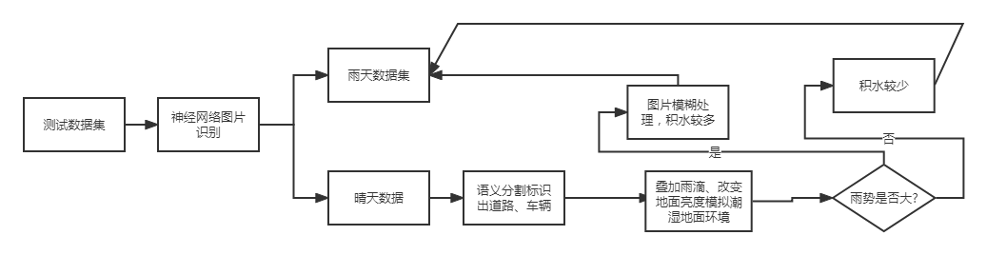

**图3原型系统构想**

## 4．关键技术难点

本课题的关键技术难点如下：

关键技术难点主要来源于图像语义分割以及雨滴与场景中物体的碰撞难以仿真，尤其是积水的效果（倒影，雨滴带来的涟漪等）以及在雨天中雾气对于自动驾驶汽车摄像头的带来的影响难以模拟。

## 5．预期成果及可能的创新点

（1）预期成果

本项目的预期研究成果包括相关论文、和研究报告，主要包括以下内容：

* 自动驾驶测试领域一些方法的总结和综述报告
* 基于雨滴轨迹的雨天场景测试数据生成算法
* 雨天场景训练数据集生成算法。

## 6．论文工作计划

### 6.1 论文工作计划

1月~2月：阅读文献，调研相关领域。

3月初~3月底：完成语义分割并能通过调整风向、风力等因素调整雨滴的密度与运动轨迹。

4月初~4月底：完成雨天路面的环境改变，能够合理随机生成部分积水，完成使用神经网络对于测试图片进行筛选的算法并完成测试。

5月初~5月底：综合两个算法，完成最总的调试，得到最后的筛选-改变天气系统。

### 6.2 已完成工作内容

本人已完成论文相关文献资料收集、整理、阅读和总结和系统设计。

## 参考文献

［1］前瞻研究院.无人驾驶汽车行业发展前景预测与投资战略规划分析报告[R].

［2］Kang Y, Yin H, Berger C. Test your self-driving algorithm: An overview of publicly available driving datasets and virtual testing environments[J]. IEEE Transactions on Intelligent Vehicles, 2019, 4(2): 171-185.

［3］Eykholt K, Evtimov I, Fernandes E, et al. Note on attacking object detectors with adversarial stickers[J]. arXiv preprint arXiv:1712.08062, 2017.

［4］Lu J, Sibai H, Fabry E, et al. No need to worry about adversarial examples in object detection in autonomous vehicles[J]. arXiv preprint arXiv:1707.03501, 2017.

［5］Ramanagopal M S, Anderson C, Vasudevan R, et al. Failing to learn: Autonomously identifying perception failures for self-driving cars[J]. IEEE Robotics and Automation Letters, 2018, 3(4): 3860-3867.

［6］Dreossi T, Fremont D J, Ghosh S, et al. Verifai: A toolkit for the formal design and analysis of artificial intelligence-based systems[C]//International Conference on Computer Aided Verification. Springer, Cham, 2019: 432-442.

［7］Koren M, Alsaif S, Lee R, et al. Adaptive stress testing for autonomous vehicles[C]//2018 IEEE Intelligent Vehicles Symposium (IV). IEEE, 2018: 1-7.

［8］Tian Y, Pei K, Jana S, et al. Deeptest: Automated testing of deep-neural-network-driven autonomous cars[C]//Proceedings of the 40th international conference on software engineering. 2018: 303-314.

［9］Zhang C, Liu Y, Zhao D, et al. Roadview: A traffic scene simulator for autonomous vehicle simulation testing[C]//17th International IEEE Conference on Intelligent Transportation Systems (ITSC). IEEE, 2014: 1160-1165.

［10］Ben Abdessalem R, Nejati S, Briand L C, et al. Testing advanced driver assistance systems using multi-objective search and neural networks[C]//Proceedings of the 31st IEEE/ACM international conference on automated software engineering. 2016: 63-74.

［11］Abdessalem R B, Nejati S, Briand L C, et al. Testing vision-based control systems using learnable evolutionary algorithms[C]//2018 IEEE/ACM 40th International Conference on Software Engineering (ICSE). IEEE, 2018: 1016-1026.

［12］Gambi A, Huynh T, Fraser G. Generating effective test cases for self-driving cars from police reports[C]//Proceedings of the 2019 27th ACM Joint Meeting on European Software Engineering Conference and Symposium on the Foundations of Software Engineering. 2019: 257-267.

［13］郑雅婷,刘亚男,周亚辉,韦晓梦,房丽婷.基于图片扰动的自动驾驶测试数据生成方法[J].智能计算机与应用,2022,12(01):65-68.